Karta pracy

Temat 2.3. Scena niczym kartka. O rysowaniu w programie Scratch

W programie Scratch utwórz skrypty:
- do narysowania kwadratu o boku 100 kroków po naciśnięciu klawisza „k”,
- do wyczyszczenia sceny i ustawienia duszka na środku ekranu po naciśnięciu przycisku z zieloną flagą,
- do narysowania trójkąta o boku 100 kroków po naciśnięciu klawisza „t”,
- do narysowania dziewięciokąta o boku 50 kroków po naciśnięciu klawisza „d”.

Więcej informacji w podręczniku od strony 49.
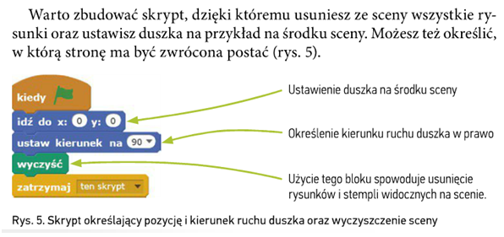

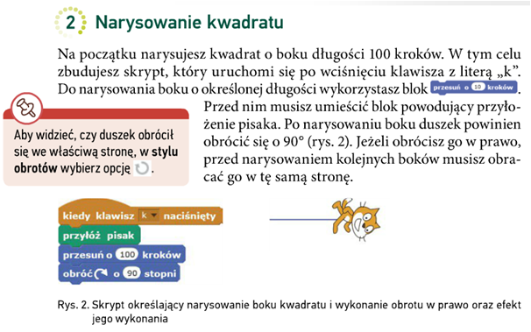

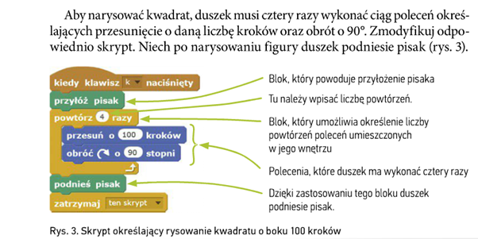
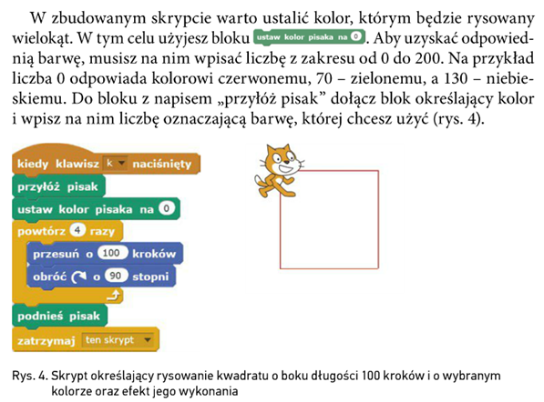
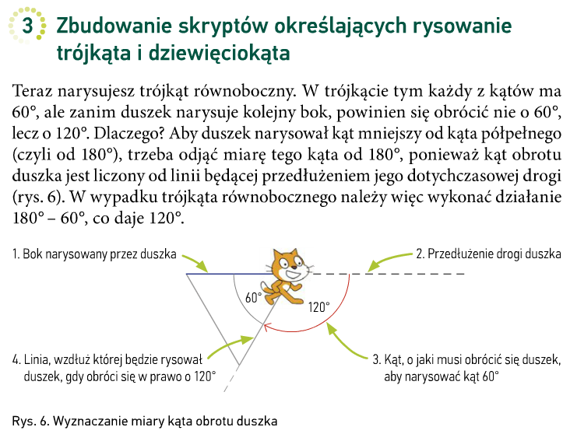
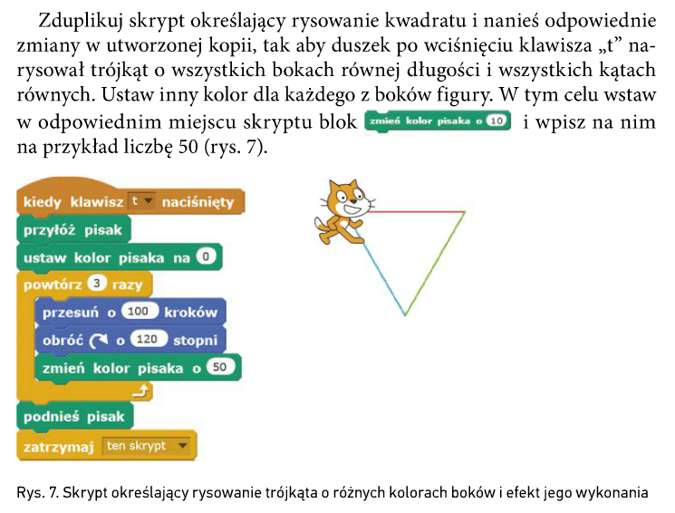
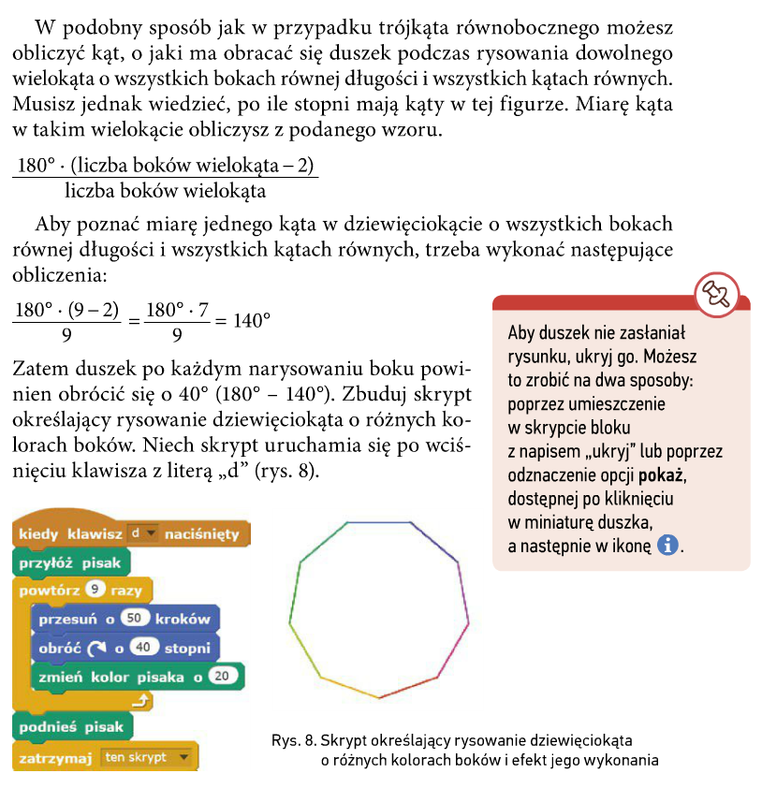

Zadanie do samodzielnego rozwiązania!

Dodaj do zadania skrypt, który po naciśnięciu klawisza „p” będzie rysował prostokąt z zadania 1.

Zadanie 1.
